Technaxx® Bedienungsanleitung
Smartphone Multi-Autoladegerät-Kit TE08
Smartphone Multi Car Charger Kit TE08
Die Konformitätserklärung für dieses Gerät finden Sie unter: www.technaxx.de/ (untere Leiste “Konformitätserklärung”). Vor dem ersten Gebrauch des Gerätes lesen Sie die Bedienungsanleitung sorgfältig durch.

Telefonnummer für den technischen Service: 01805 012643 (14 Cent/Minute aus dem deutschen Festnetz und 42 Cent/Minute aus Mobilfunknetzen). Kostenfreie E-Mail: support@technaxx.de

Universale Smartphone-Autohalterung mit 4-Port-USB-Ladegerät für mobile Geräte
Besonderheiten
● Universale Autohalterung für Smartphones, Tablets und andere mobile Geräte
● USB-Ladegerät für die Zigarettenanzünderbuchse mit 4 Anschlüssen
● Ein- und Ausschaltknopf
● Halter mit Saugnapf für Fensterscheiben für 3,5"~5,7" Smartphones
● Halter zum Anbringen an der Belüftung für 3,5"~6,3" Smartphones
● Schnelles und hoch effizientes Laden mit 6.8A
● Überladungs- und Überspannungsschutz
● Schutz gegen Kurzschlüsse
● Rutschsichere Füße fixieren Ihr mobiles Gerät in der Klammer
● Einfaches Anbringen und Abbauen in allen Fahrzeugen
WICHTIG: Sie sind dafür verantwortlich, die Verkehrs- und Sicherheitsvorschriften in Ihrem Bereich zu überprüfen, um rechtmäßige Verwendung dieses Gerätes sicherzustellen.
Technische Daten
4-Port-USB-Autoladegerät |  | 1x 2.4A für iPad, 1x 2.4A für Android  1x 1A für iPhone, 1x 1A für Android
Stromversorgung (Eingangsleistung) |  | Gleichstrom 12V – 24V
Ausgangsstrom |  | 5V / 6.8A
Gewicht / Maße Ladegerät |  | 46g / (L) 10,0 x (B) 5,4 x (H) 2,1cm
Gewicht / Maße Klemme |  | 56g / (H) 12cm [max. Höhe 16cm], (Innenbreite) 7cm, (Aussenbreite) 9,5cm, (Dicke) 5cm
Gewicht / Maße Belüftungshalter |  | 58g / (L) 12,5 x (B) 7,5 x (H) 2,1cm  (Innenbreite) 5,3cm, (max. Innenbreite) 7cm
Gewicht / Maße Saugnapf |  | 34g / (L) 7,0 x Ø 5,5cm
Verpackungsinhalt | 4-port USB-Ladegerät, Saugnapfhalter, Belüftungshalter, 2x Kappe, Bedienungsanleitung

Produktübersicht mit den USB-Anschlüssen
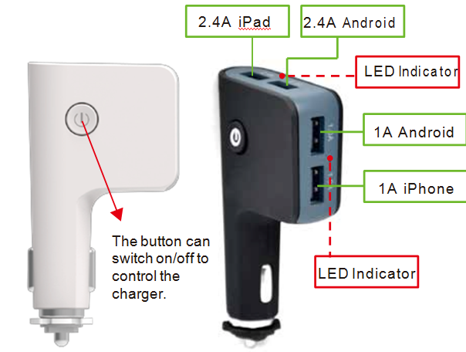
Die Taste kann zur Steuerung des Ladegeräts ein-/ausgeschaltet werden.
LED Indicator = LED-Anzeige

Zusammenbau der Ladestation
- Schraubkappe (Gewinde nach oben) über das
Kugelgelenk des Ventilationsschlitzhalters setzen.

- Ladestation an das Kugelgelenk des Halters
einrasten lassen, bis ein Klick-Geräusch zu hören ist.

- Schraubkappe durch im Uhrzeigersinn festziehen.

HINWEIS: Eventuell muss die Schraubkappe später
gelöst werden, um die Ladestation auf auf den ge-
wünschten Winkel zu stellen.

(4) Entfernen der Ladestation: Lösen Sie die Schraubkappe durch Drehen gegen den Uhrzeigersinn und ziehen Sie die Ladestation vom Halter.

Anbringen des Ventilationsschlitzhalters am Ventilationsschlitz eines Fahrzeugs
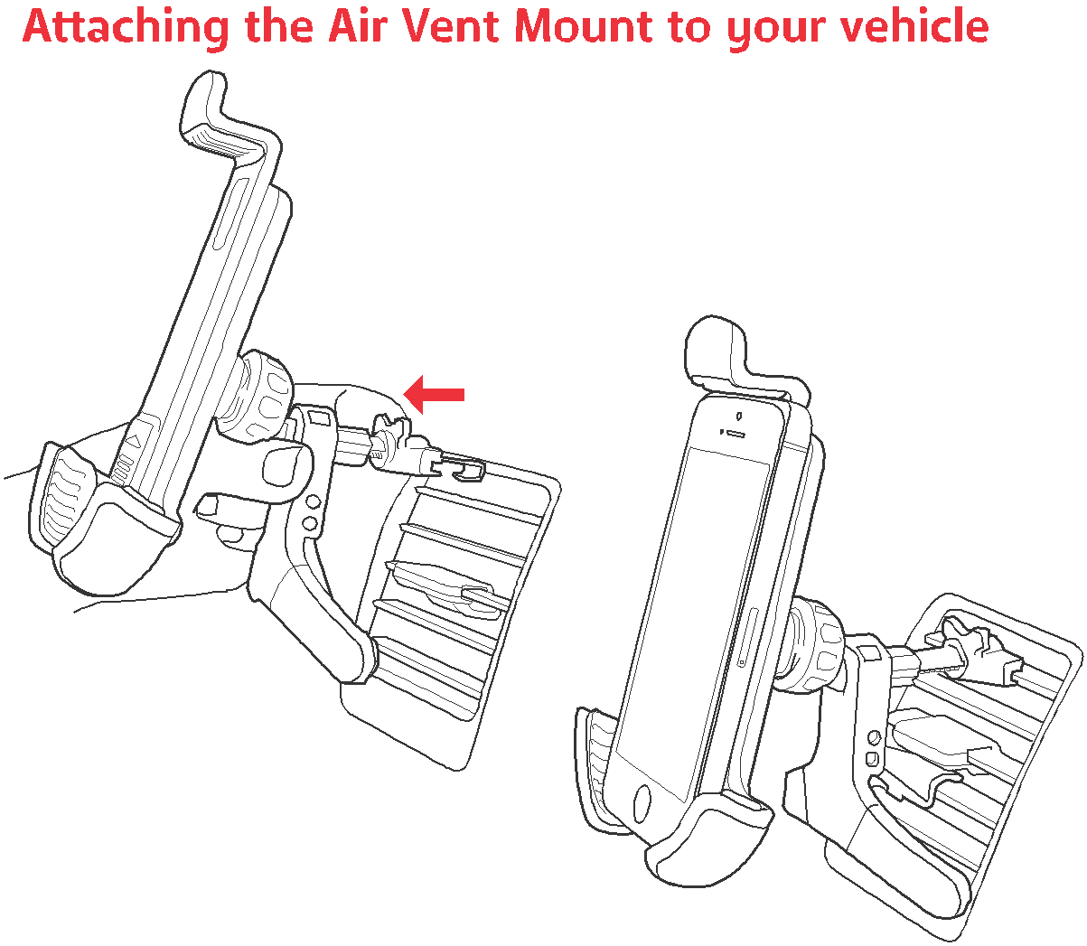

(1) Federhalterung des Halters mit dem Finger sanft bis zum Anschlag zurückziehen.

(2) Den Ventilationsschlitzhalter zwischen zwei Ventilationsschlitzen einstecken. Den Halter absenken und dann die Federhalterung loslassen, um den Halter an seinem Platz zu verriegeln.

HINWEIS: Die Ventilationsschlitze können je nach dem Auto verschieden sein!

Entfernen des Ventilationsschlitzhalters vom Ventilationsschlitz eines Fahrzeugs
(1) Zuerst das mobile Gerät aus der Ladestation nehmen.
(2) Die Federhalterung des Halters mit dem Finger sanft bis zum Anschlag zurückziehen.
(3) Den Halter zu den Ventilationsschlitzen drücken, damit er nicht länger eingehakt ist. Dann den Halter hochheben und sanft abziehen.

Verwendung der Ladestation
(1) Den Freigabeknopf in der Mitte der Ladestation drücken. Ihn dann nach oben drücken, um die Ladestation auf maximale Höhe zu bringen.
(2) Ein mobiles Gerät in die Ladestation setzen. Dann die Oberseite der Ladestation zudrücken, bis sie in eine verriegelte und gesicherte Position einrastet.

HINWEIS: Darauf achten, dass das mobile Gerät vorher ganz eingeschoben ist, bis seine Rückseite Kontakt mit der Ladestation hat.

Entfernen eines mobilen Geräts
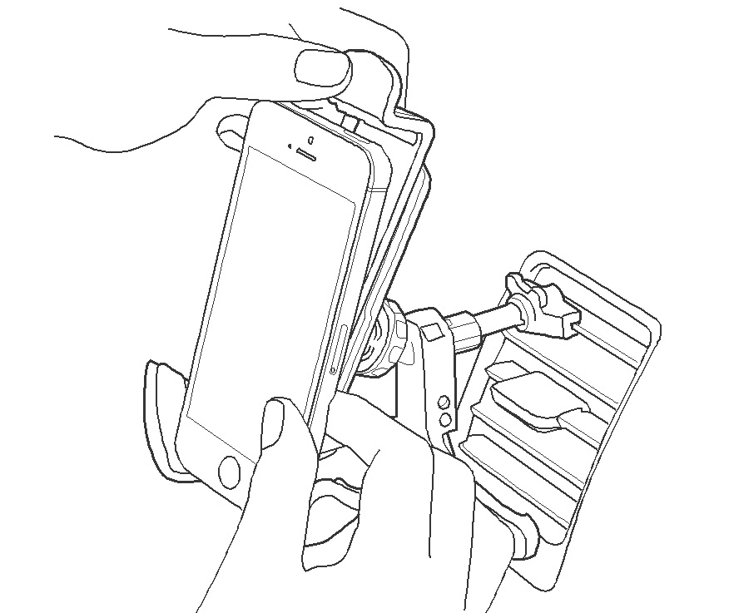
aus der Ladestation
Das Oberteil des Halters mit einer Hand festhalten und danndas mobile Gerät sanft herausziehen.

Universaler Fensterhalter mit Saugnapf

● Verwendung direkt an einer glatten Oberfläche wie die Windschutzscheibe

● Die rutschfreien Füße halten das Mobiltelefon sicher in der Ladestation.

● Kompatibel mit: iPhone, Blackberry, Samsung, Nokia, HTC und weiteren Smartphone-Modellen

● Flexibler Arm zum Anbringen von Mobiltelefonen mit einer Breite von 58 bis 85 mm

● Drehung um 360 Grad einstellbar

● Einstellen auf beliebige Größe von Telefon oder Player

Mobiltelefon in der Ladestation fixieren
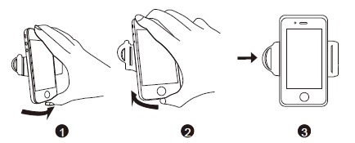

❶ Das Mobiltelefon nach rechts schieben.

❷ Das Mobiltelefon in die Ladestation drücken.

❸ Sicherstellen, dass das Mobiltelefon fest in der Ladestation sitzt.

Mobiltelefons aus der Ladestation entfernen
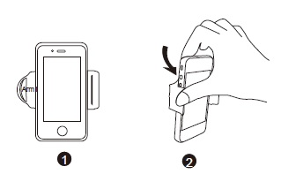
❶ Das Mobiltelefon ist in der Ladestation fixiert.

❷ Drücken Sie den linken Arm der Ladestation mit dem Daumen und ziehen Sie das Mobiltelefon mit den anderen Fingern direkt aus der Ladestation.

Warnungen
● Versuchen Sie nicht, das Ladegerät zu zerlegen, da dies zu einem Kurzschluss oder sogar Beschädigung führen kann.
● Vermeiden Sie es, das Ladegerät fallen zu lassen, es zu schütteln oder zu zerlegen, da dies zu einer Beschädigung der inneren Schalttafel oder der Mechanik führen kann.
Das Ladegerät nicht in einer Umgebung mit hoher Luftfeuchtigkeit oder hoher Temperatur, übermäßiger Wärme oder direktem Sonnenlicht, bei Feuchtigkeit oder unter Wasser aufbewahren.
Halten Sie die Oberfläche des Ladegerät sauber, aber verwenden Sie keine organischen Lösungsmittel.
● Halten Sie das Ladegerät außerhalb der Reichweite kleiner Kinder.

Hinweise zum Umweltschutz: Verpackungen sind recycelbares Rohmaterial. Alte Geräte nicht im Hausmüll entsorgen. Reinigung: Gerät vor Verschmutzung schützen (mit sauberem Tuch reinigen). Keine rauen, groben Materialien oder Lösungsmittel oder andere aggressive Reinigungsmittel verwenden. Gereinigtes Gerät gründlich abwischen. Inverkehrbringer: Technaxx Deutschland GmbH & Co.KG, Kruppstr. 105, 60388 Frankfurt a.M., Deutschland
